AVALIAÇAO DE DIFERENTES TEMPERATURAS NA REDUÇAO DE pH DURANTE O PROCESSAMENTO DE IOGURTE E BEBIDA LÁCTEA ARTESANAIS

RIBEIRO, E. P. L.¹; FLORES, G. R. ¹; SOUZA, J. S. ¹; OLIVEIRA, M.¹; GRABOSKI, N. P. ¹; OLIVEIRA, P. M. J. ¹; MONTEIRO Jr, L. A.²; SERPA, L.³

RESUMO

Variações de sabores do iogurte e bebida láctea agradam pessoas que não apreciam o paladar do leite. Porém, dificuldades no processamento artesanal e riscos de contaminação restringem seu processamento. Desta forma, o presente estudo objetivou avaliar o pH de ambos os produtos em condições artesanais, monitorando a evolução do pH e a dessoragem. Realizaram-se experimentos com temperaturas de incubação de 40º e 45º C. Para o iogurte utilizou-se leite pasteurizado e para bebida láctea, solução com 50% de leite e 50% de soro de queijo, também pasteurizados. Monitorou-se o pH e a dessoragem. Observou-se que após 3 horas de fermentação houve estabilização do pH e aumento na dessoragem dos produtos, iniciando processos de precipitação.

Palavras-chave: Processamento de leite e derivados. Tecnologia de derivados lácteos. Temperatura e pH.

INTRODUÇÃO

O Iogurte é um alimento conhecido e consumido a mais de 4.500 anos, porém a partir da década de 1950 foi considerado um alimento bom para saúde e para o corpo, ganhando espaço na mesa da população (MORAES, 2004). Mesmo com esse aumento de popularidade, seu consumo per capita no Brasil, é de aproximadamente 3 kg por ano. Em paralelo, a bebida láctea, produto visualmente muito parecido com o iogurte, começou a ganhar importância como forma de aproveitamento do soro de queijo (Santos et Al., 2008), que atualmente ainda é considerado um sub produto da indústria de laticínio e possui pouco aproveitamento tecnológico.
Ambos os produtos podem ser processados artesanalmente como forma de agregação de valor, diversificação de produtos ou enriquecimento nutricional das dietas. Porém, torna-se necessário o acompanhamento de parâmetros tecnológicos que possam monitorar o processo de fermentação e identificar possíveis contaminações, dentre estes parâmetros, cita-se o pH e a temperatura de incubação. De acordo com o Regulamento Técnico de Identidade e Qualidade de Leites Fermentados, estes produtos, devem ser obtidos por coagulação e diminuição do pH do leite através de fermentação láctica mediante ação de cultivos de micro-organismos específicos (BRASIL, 2007).
Desta forma, o presente estudo objetivou avaliar a influência de diferentes temperaturas (40º e 45º C) no comportamento do pH do iogurte e da bebida láctea, ambos fermentados em condições artesanais.

PROCEDIMENTOS METODOLÓGICOS

O estudo de caráter experimental foi desenvolvido na Unidade de Tecnologia de Leite (Laticínio) do Instituto Federal Catarinense, Câmpus Camboriú no período entre março e julho de 2015.
Utilizou-se para o estudo, leite oriundo de ordenha ininterrupta e mecanizada de vacas das raças Jersey e holandesa e soro de queijo pasteurizado, obtido da fabricação do queijo tipo colonial.
Utilizaram-se como inóculo, culturas mistas presentes no iogurte natural comercial, objetivando permitir a reprodutibilidade em nível doméstico. A concentração de solução de iogurte natural com cultura mista foi de 11% (v/v) em relação ao volume total de leite e solução de leite com soro de queijo.
Como espessante, utilizou-se leite em pó integral na concentração de 2,5% (p/v) em relação ao total do volume de produto preparado.
Como atividades pré-processamento, o leite foi pasteurizado em temperatura de 75ºC durante 25 segundos em pasteurizador de placas, e o soro de queijo utilizado no preparo da bebida láctea, em pasteurizador lento com temperatura de 85°C por 20 minutos.
Para a condução dos experimentos, utilizaram-se recipientes de polietileno e de alumínio com capacidades volumétricas de 20 litros, imersos em água morna (temperaturas de 40° e 45ºC) conforme cada condição experimental, permitindo que os frascos com as bebidas fossem mantidos em Banho-maria para manutenção térmica.
Para a manutenção da temperatura da água do Banho-maria, utilizaram-se tanques de aço inox encamisados com sistema de aquecimento a gás. O controle da temperatura do Banho-maria foi realizado por termômetro analógico (-10º a 110ºC), e a temperatura das bebidas foi monitorada com termômetro infravermelho digital.
Para monitoramento do pH, utilizou-se potenciômetro digital de probe seca e potenciômetro de bancada probe úmida, e as pesagens dos ingredientes foram realisadas em balança analítica.
Todos os experimentos foram conduzidos com controle de temperatura e monitoramento da temperatura e pH. O fluxo resumido das atividades experimentais pode ser observado na Figura 1.

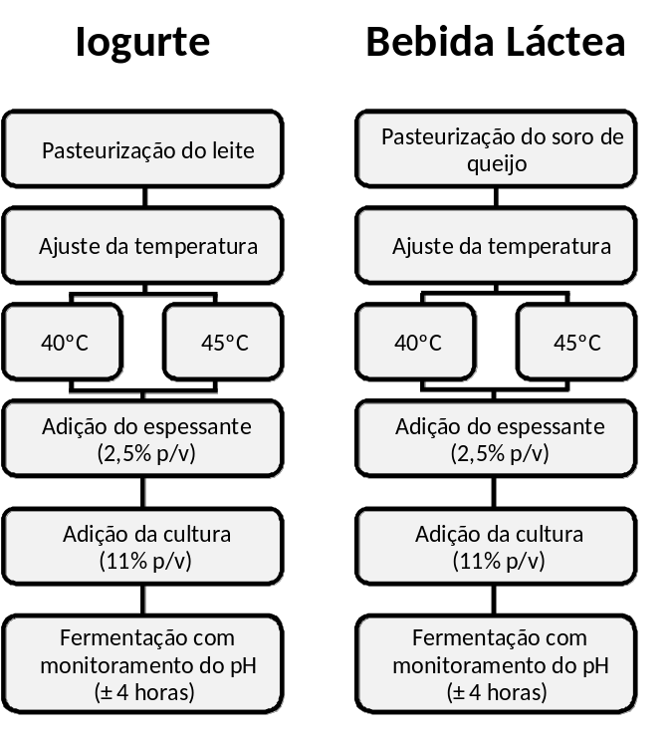

Figura 1. Fluxo resumido das atividades experimentais do estudo.

Todos os dados foram tabulados e tratados, gerando gráficos para análise.

RESULTADOS E DISCUSSÂO

Através do presente estudo, pode-se avaliar a dificuldade de se obter dados reprodutíveis no processo de fabricação artesanal de iogurte e bebida láctea, principalmente devido às dificuldades de controle de processo, causada pela falta de equipamentos no ambiente artesanal e pela precariedade técnica das estruturas, as quais permitem oscilação térmica, de ventilação e principalmente possíveis contaminações.
É com base nestas dificuldades que o presente estudo buscou avaliar o pH como parâmetro indicativo do processo de fermentação de ambos os produtos em ambiente artesanal e utilizando um inóculo facilmente encontrado em mercados e mercearias, o que facilitaria a produção destas bebidas em ambiente caseiro.
Observou-se no estudo, que nas temperaturas testadas (40° e 45°C), o pH do iogurte e da bebida láctea artesanal apresentaram comportamentos diferentes, o que pode ser observado na Figura 2 (a e b).

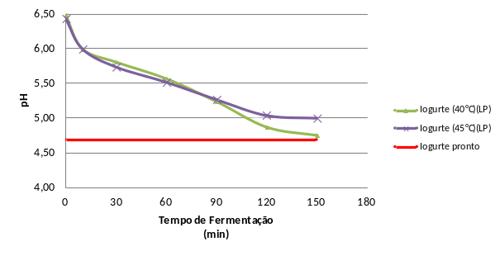
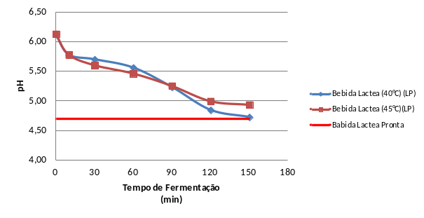

(a) (b)
Figura 2. pH do iogurte (a) e da bebida láctea (b) durante o período de fermentação.

Observa-se pela Figura 2 (a e b), diferenças no pH inicial de ambos os produtos, esta diferença e devido a bebida láctea possuir em sua composição 50% de leite e 50% de soro de queijo, esse por ser mais acido, faz com que o pH da solução apresente maior acidez, consequentemente pH menor.
Observa-se também que após a adição do inóculo (primeiros 5 minutos), ambas as bebidas apresentaram redução significativa do pH, chegando ao limite de 5,78 em uma delas, justificado pela incorporação do inoculo com pH 4,68. Até este momento, a redução do ph não e devido a fermentação e sim a diluição da solução de inóculo, sendo que somente a queda de pH observada na Figura 2 (a e b) após o 5º minuto de fermentação, é causada pela produção de ácidos oriundos da reprodução bacteriana. Normalmente os micro-organismos presentes no inóculo utilizado (iogurte natural comercial) apresentam melhores proliferações em temperaturas de 38º e 42º C. Nesse caso, a temperatura de 40ºC se apresentou mais próxima às temperaturas ideais para incubação destes micro-organismos.
Salienta-se que em processos artesanais domésticos se torna relativamente perigoso incubar culturas lácteas a temperaturas de 38º C devido ao risco de incubação de coliformes, cuja temperatura ótima encontra-se na faixa dos 37º C, principalmente por estas serem bactérias presentes em ambientes domésticos, podendo comprometer a qualidade do produto final.
A acidez dos produtos finais observada na Figura 2 (a e b) medida em termos de pH, ficou abaixo de 5,0. A acidez torna os iogurtes e bebidas lácteas, produtos relativamente estáveis por inibir o crescimento de algumas bactérias, principalmente Gram negativas (RODAS, 2001), como por exemplo, os coliformes.
Segundo Brant; Fonseca e Silva (2007), dentre os micro-organismos contaminantes, os coliformes são contaminantes ambientais e sua contagem elevada indica deficiência no controle higiênico-sanitário. Em seus estudos com queijo de minas processado de forma artesanal, os autores, observaram 80% das amostras contaminadas com coliformes (contagem acima de 5x10³/g). Oliveira et al. (1998), estudando amostras de queijo-de-minas, também encontraram mais de 45% das amostras com contagens de coliformes (acima de 5x10³/g). Estes dados apontam que produtos derivados lácteos processados em ambientes artesanais ficam suscetíveis a contaminação, principalmente por coliformes.
Aproximadamente 3 horas após o início da incubação, pode-se observar (Figura 2) a estabilização na queda do pH, causado provavelmente pela inibição ácida das bactérias e a redução na disponibilidade de nutrientes (lactose) o que no caso do iogurte é um indicativo de que este está pronto para consumo, ou seja, que a fermentação foi cessada (CALDEIRA, et al, 2010).
Salienta-se que possíveis contaminações ocorrem em experimentos desta natureza devido a tentativa de simulação do ambiente doméstico (cozinha residencial), desta forma, buscou-se reproduzir ao máximo as condições em que seria possível reproduzir estes dados em cozinhas residenciais, permitindo que nas condições testadas, fosse possível realizar processos de fermentações similares ao testado no estudo em consequentemente fabricar iogurte e bebida láctea em condições seguras para consumo próprio.
Durante a realização dos experimentos, também foram observadas visualmente dessoragens dos produtos finais (Iogurte e bebida láctea) e o inicio da precipitação proteica após 150 minutos de fermentação.

CONSIDERAÇÕES FINAIS

Com o estudo, concluiu-se a viabilidade de produção do iogurte e bebida láctea em ambiente doméstico utilizando-se como inóculo o iogurte natural comercial em temperaturas de incubação de 40° ou 45°C.

REFERÊNCIAS

BRANT, L.M.F.; FONSECA, L.M.; SILVA, M.C.C.. Avaliação da qualidade microbiológica do queijo-de-minas artesanal do Serro-MG. Arq. Bras. Med. Vet. Zootec., Belo Horizonte , v. 59, n. 6, p. 1570-1574, Dec. 2007
CALDEIRA, L. A. et al . Desenvolvimento de bebida láctea sabor morango utilizando diferentes níveis de iogurte e soro lácteo obtidos com leite de búfala. Cienc. Rural, Santa Maria , v. 40, n. 10, p. 2193-2198, Oct. 2010
MORAES P.C.B.T. Avaliação de iogurtes líquidos comerciais sabor morango: estudo de consumidor e perfil sensorial. Dissertação de Mestrado Universidade Estadual de Campinas, Campinas. 128p. 2004
OLIVEIRA, C.A.F.; MORENO, J.F.G.; MESTIERI, L. et al. Características físico-químicas e microbiológicas de queijos Minas frescal e mussarela, produzidos em algumas fábricas de laticínios do estado de São Paulo. Hig. Alim., v.12, p.31-35, 1998.
RODAS, M. A. de B. Caracterização físico-química, histológica e viabilidade de bactérias lácticas em iogurtes com frutas. Ciência e Tecnologia de Alimentos, Campinas, v. 21, n. 3, p.304-309, 2001.
SANTOS, C.T. et al. Influência da concentração de soro na aceitação sensorial de bebida láctea fermentada com polpa de manga. Alimentos e Nutrição, v.19, n.1, p.55-60, 2008.

